علم النفس النمو
المحاضره التمهيدية

المحتويات
ـ تمهيد للمقرر .
ـ استعراض مخطط المقرر ( المحتوى ) .
ـ نظرة تاريخية .
ـ تعريف النمو .
نظرة تاريخية
أثارت التغيرات التي تطرأ على الإنسان عبر سنوات عمره انتباه وتفكير الإنسان منذ قديم الزمان ، فظهرت في كتاباته و رسوماته.
ركز الفيلسوف ” جون لوك ” على أهمية الاهتمام بالطفل بدراسة التغيرات التي تطرأ عليه وغرس القيم والعادات الصحية لديه .
أما ” جان جاك روسو ” قسم حياة الطفل إلى مرحلتين ( من الميلاد حتى الخامسة ـ ومن الخامسة حتى الثانية عشر ) وأكد على أهمية تربية حواس الطفل ، والاهتمام بألعاب الطفل لتنمية حواسه وخبراته .
قام ” تيدمان ” بتتبع وملاحظة وتسجيل سلوك الأطفال وحركاتهم الشائعة من الميلاد إلى سنتين وأكد أن خبرات الطفل تؤثر في حياته .
ترى نظرية ” داروين ” أن الإنسان آخر حلقة من حلقات التطور في سلم الكائنات الحية ، وقد واجهت نظريته رفضا لاعتبار أن الإنسان أصله حيوان ، إلا أن النظرية لها أهميتها في تحديد تأثير البيئة في النمو .
علم نفس النمو
علم نفس النمو من أهم مجالات علم النفس النظرية ، ويهتم بدراسة التغيرات التي تطرأ على الإنسان منذ لحظة الإخصاب وحتى الممات من جميع النواحي الجسمية والاجتماعية والانفعالية والعقلية ..
تبدأ حياة الإنسان بمجموعة من التغيرات لها هدف معين هو : ” النضج ” تبدأ بعدها مجموعة أخرى من التغيرات ، فيظهر علية الضعف والعجز وتستمر هذه التغيرات حتى الممات .
قال تعالى ” الله الذي خلقكم من ضعف ثم جعل من بعد ضعف قوة ثم جعل من بعد قوة ضعفا وشيبه يخلق ما يشاء وهو العليم القدير ”
فحياة الإنسان تبدأ بضعف ، وتنتهي بضعف وبين الضعفين قوة ويطلق على هذا المنحنى مفهوم ” مدى الحياة ” .

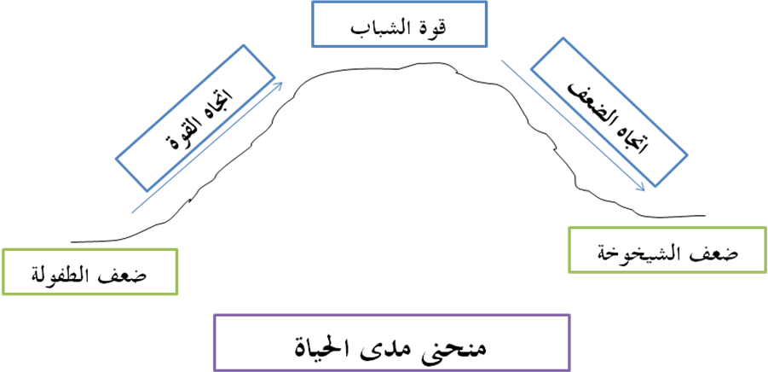

أهمية دراسة علم نفس النمو للمربين
1 ـ الإلمام بطبيعة شخصية الإنسان وعلاقة كل من الوراثة والبيئة في تكوين دوافعه وميوله وأنماط سلوكه المختلفة .
2 ـ التعرف على قوانين النمو وهي التي تحكم اتجاه النمو وسرعته وبالتالي فهم كيفية التعامل مع الأطفال والمراهقين .
3 ـ فهم النمو يسهم في إعداد الطفل أو المراهق للمراحل التالية .
4 ـ التعرف على السلوك السوي واللاسوي فنشجع السوى ونتعرف على أسباب اللاسوية ثم محاولة علاجها .
5 ـ معرفة الفروق الفردية بين الجنسين في مسار النمو النفسي والجسمي والاجتماعي والانفعالي .
6 ـ تحديد الأهداف التربوية وبناء المناهج والمقررات الدراسية وتصميم الأدوات والأجهزة التعليمية بما يتناسب والتلاميذ .

تضاف الى المحتوى
بالتوفيق لكم .. هتآآن

